EMEI “OLINDA MARIA DE JESUS SOUZA”
TURMAS: JARDIM II A, B E MULTISSERIADA.
PROFESSORES: ANDRÉIA, TATYANE E ROSELENE.
QUINZENA: 25/10 A 05/11
TEMAS: PROJETO LEITURA – SENTIMENTOS / ANIMAIS

VAMOS INICIAR A NOSSA QUINZENA COM O PROJETO LEITURA – SENTIMENTOS.

QUERIDAS FAMÍLIAS

CONVIDAMOS A TODOS PARA QUE PARTICIPEM DO NOSSO PROJETO DE LEITURA 2021, COM O TEMA “MEU MUNDO QUE SINTO E ME EXPRESSO”.
DEVIDO ÀS LIMITAÇÕES QUE NOS IMPÕE A PANDEMIA DO CORONAVÍRUS, ESSE SE DARÁ DE FORMA VIRTUAL, PARA QUE NÃO ACARRETE RISCOS À SAÚDE DE NOSSAS CRIANÇAS E FAMILIARES.
TRABALHAREMOS COM TEMAS LIGADOS AOS SENTIMENTOS QUE SE MANIFESTAM NESSE MOMENTO DESAFIADOR QUE VIVEMOS COMO: AMOR, AMIZADE, SAUDADE, MEDO...
O LIVRO SERÁ VIRTUAL E COMTEMPLADO AQUI NA ATIVIDADE 1 DESSE PLANEJAMENTO. VAMOS LÁ?
ATIVIDADE 1

HISTÓRIA: O LIVRO DOS SENTIMENTOS.

ACESSE O LINK ABAIXO PARA ASSISTIR

LINK https://www.youtube.com/watch?v=rkEdH_vRkwk&authuser=0

- DEPOIS DE ASSISTIR O VÍDEO DO LIVRO VIRTUAL SOBRE SENTIMENTOS, EM FAMÍLIA VOCÊS IRÃO CONVERSAR SOBRE O TEMA TRATADO E ELABORAR UM PEQUENO TEXTO RELATANDO ALGUMA VIVÊNCIA FAMILIAR NA PANDEMIA ONDE ESSE SENTIMENTO FOI EXPERIMENTADO.
- A CRIANÇA FARÁ UMA ILUSTRAÇÃO DA HISTÓRIA PODENDO SER ATRAVÉS DE: DESENHO, PINTURA OU MODELAGEM.
- AS PRODUÇÕES SERÃO ENVIADAS PARA A PROFESSORA TAMBÉM PELO WHATSAPP, E COM AUTORIZAÇÃO SERÃO PARTILHADAS NO GRUPO DA SALA.
- PEDIMOS O EMPENHO DE TODOS, POIS O PROJETO FAZ PARTE DO CURRÍCULO DA TURMA E VISA O DESENVOLVIMENTO DE HABILIDADES NECESSÁRIAS, COMO A AUTONOMIA, A LINGUAGEM E A SOCIALIZAÇÃO.
- ESPERO UM TRABALHO MARAVILHOSO E A PARTICIPAÇÃO ATIVA DA FAMÍLIA.

BOM TRABALHO E NÃO SE ESQUEÇA DE ENVIAR A FOTO PARA PROFESSORA!

TEMA – ANIMAIS

HÁ MUITOS ANIMAIS NA NATUREZA E TODOS SÃO DIFERENTES. OS ANIMAIS ESTÃO ADAPTADOS AO AMBIENTE EM QUE VIVEM, PELA FORMA DO CORPO, PELA MANEIRA COMO SE DESLOCAM, PELA ALIMENTAÇÃO E PELOS LUGARES ONDE SE ABRIGAM. UNS VOAM, OUTROS NADAM, CORREM, RASTEJAM… OS QUE VIVEM AO NOSSO LADO SÃO DÓCEIS E CARINHOSOS: ANIMAIS DOMÉSTICOS. OUTROS VIVEM ESCONDIDOS NOS MONTES E NAS FLORESTAS: ANIMAIS SELVAGENS. PARA SOBREVIVEREM TODOS PRECISAM SE ALIMENTAR. HÁ ANIMAIS QUE COMEM OUTROS ANIMAIS, OS CARNÍVOROS. HÁ ANIMAIS QUE SÓ COMEM PLANTAS, SÃO HERBÍVOROS. OUTROS COMEM ANIMAIS E PLANTAS, ONÍVOROS. OS QUE SE ALIMENTAM DE INSETOS SÃO INSECTÍVOROS E OS QUE SE ALIMENTAM DE GRÃOS SÃO GRANÍVOROS. ALGUNS ANIMAIS NASCEM DE OVOS, COMO O PARDAL, SÃO ANIMAIS OVÍPAROS. OUTROS NASCEM DO VENTRE DA MÃE, COMO OS CAVALOS QUE SÃO CHAMADOS DE VIVÍPAROS. OS ANIMAIS QUE TÊM OSSOS E UM ESQUELETO INTERNO (ESPINHA OU COLUNA VERTEBRAL) CHAMAM-SE VERTEBRADOS. OS QUE NÃO TÊM OSSOS NEM ESQUELETOS SÃO INVERTEBRADOS, COMO O CARACOL.
HÁ MUITO QUE APRENDER SOBRE OS ANIMAIS! ENTÃO VAMOS INICIAR NOSSAS ATIVIDADES.

- VAMOS ASSISTIR AO VÍDEO E ENTENDER DE FORMA DIVERTIDA SOBRE OS ANIMAIS...
VÍDEO

LINK https://youtu.be/ZySeg5BVFIQ?t=104

ATIVIDADE 2

ANIMAIS DOMÉSTICOS E ANIMAIS SILVESTRES OU SELVAGENS.
LINK https://youtu.be/-71A2lPRPhU?t=67

- AGORA VAMOS ADIVINHAR QUAIS SÃO OS ANIMAIS DOMÉSTICOS ESCONDIDOS NAS SOMBRAS?
- EM UMA FOLHA DE SULFITE COLOQUE SEU NOME E A DATA.
- DEPOIS DE OBSERVAR AS SOMBRAS E DESCOBRIR DE QUAL ANIMAL PERTENCE, ESCREVA O NOME DOS ANIMAIS.
VEJA O EXEMPLO
NOME:__________________________DATA_____________________

SERÁ QUE PODEMOS TER MAIS ALGUM ANIMAL EM CASA? QUAIS?
PENSE E RESPONDA ORALMENTE PARA SEUS FAMILIARES.

ATIVIDADE 3

VÍDEO: “ANIMAIS TERRESTRES, AÉREOS E AQUÁTICOS”.
ACESSE O LINK ABAIXO PARA ASSISTIR

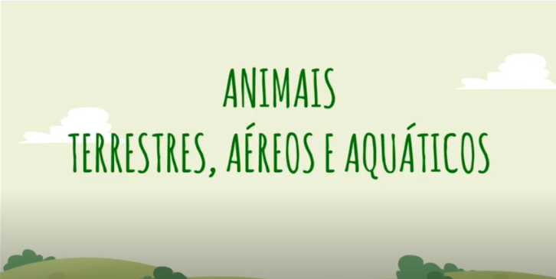

LINK https://www.youtube.com/watch?v=OcE4ZjaU8B8

APÓS ASSISTIR AO VÍDEO E APRENDER SOBRE OS ANIMAIS AQUÁTICOS, AÉREOS E TERRESTRES, FAÇA A SEGUINTE ATIVIDADE:
- EM UMA FOLHA DE PAPEL SULFITE ESCREVA O NOME, A DATA E O TÍTULO DA HISTÓRIA.
- PESQUISE, RECORTE E COLE UM ANIMAL: AQUÁTICO, UM TERRESTRE E UM QUE VOA (SE PREFERIR PODE DESENHAR).
- ABAIXO DO DESENHO ESCREVA O NOME DE CADA ANIMAL QUE VOCÊ ESCOLHEU.
VEJA O EXEMPLO:
NOME:_________________________________________________________DATA:__________

ANIMAIS

AQUÁTICOS AÉREOS (VOA) TERRESTRE

ATIVIDADE 4

VAMOS DANÇAR, ASSISTINDO AO VÍDEO A SEGUIR, JUNTE A SUA FAMÍLIA E DIVIRTA-SE: “IMITANDO OS BICHOS”.
MÚSICA: “CIRANDA DOS BICHOS” DA PALAVRA CANTADA.
ACESSE O LINK ABAIXO PARA ASSISTIR
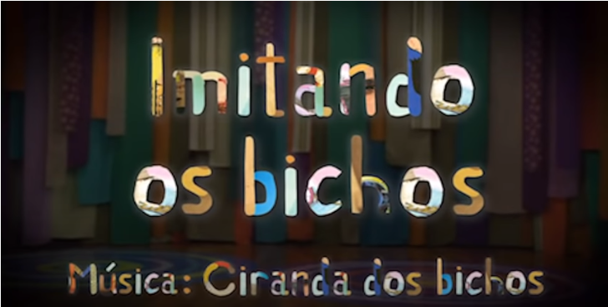
LINK https://youtu.be/slShEL-N1mA?t=9

APÓS IMITAR OS BICHOS VAMOS FAZER ARTE COM SUAS MÃOZINHAS?
- EM UMA FOLHA DE SULFITE ESCREVA SEU NOME E DATA.
- ESCOLHA UM DOS ANIMAIS REGISTRE O NOME DELE E ABAIXO FAÇA O CARIMBO DA SUA MÃO COM TINTA GUACHE, DE ACORDO COM O ANIMAL ESCOLHIDO.

- COM LAPÍS DE COR OU CANETINHAS FAÇA OS DETALHES DO ROSTO E CORPO.

NOME:____________________________________________________DATA:___________

ELEFANTE

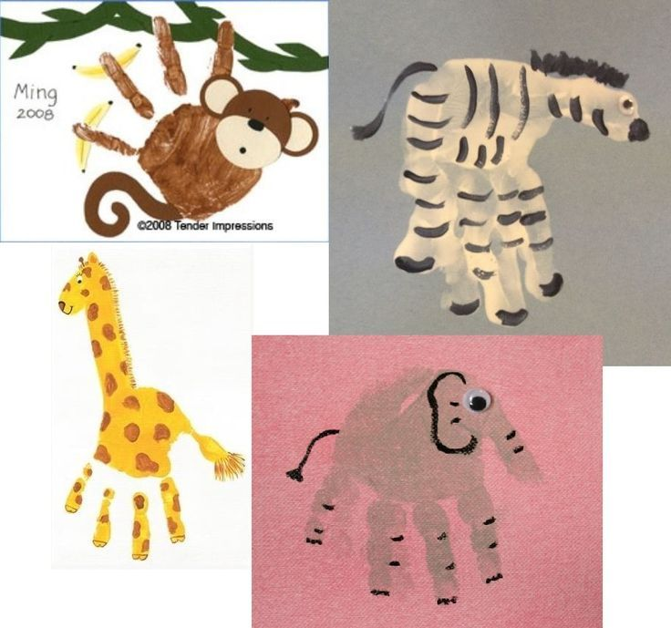
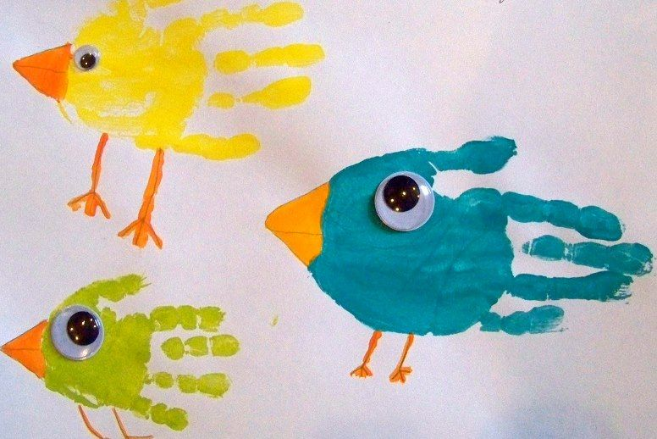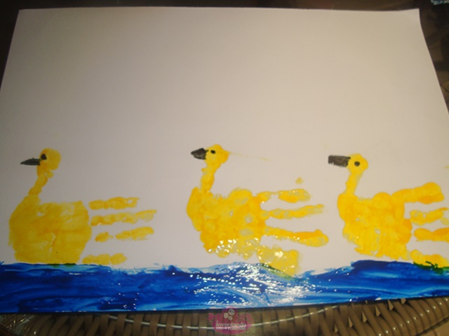

ATIVIDADE 5

MÚSICA - O PATO: AUTOR - VINÍCIUS DE MORAIS.
ACESSE O LINK ABAIXO PARA ASSISTIR
LINK https://youtu.be/95hS2MUBhz0?t=15

VAMOS PARA ATIVIDADE?

- EM UMA FOLHA DE PAPEL SULFITE ESCREVA O NOME, A DATA E O TÍTULO DA MÚSICA.
- COM A AJUDA DE UM FAMILIAR ESCREVA A MÚSICA DE VINÍCIUS DE MORAES.
- AGORA FAÇA A LEITURA SEGUINDO COM O DEDINHO, AO ENCONTRAR A PALAVRA PATO VOCÊ DEVE CIRCULAR COM LÁPIS COLORIDO.
- DEPOIS FAÇA UM DESENHO PARA ILUSTRAR A MÚSICA.

VEJA O EXEMPLO:
NÃO ESQUEÇA, AQUI É SÓ UM EXEMPLO, USE A SUA CRIATIVIDADE PARA DESENHAR A HISTÓRIA DE FORMA BEM DIVERTIDA!

N NOME:________________________________________DATA_______________________

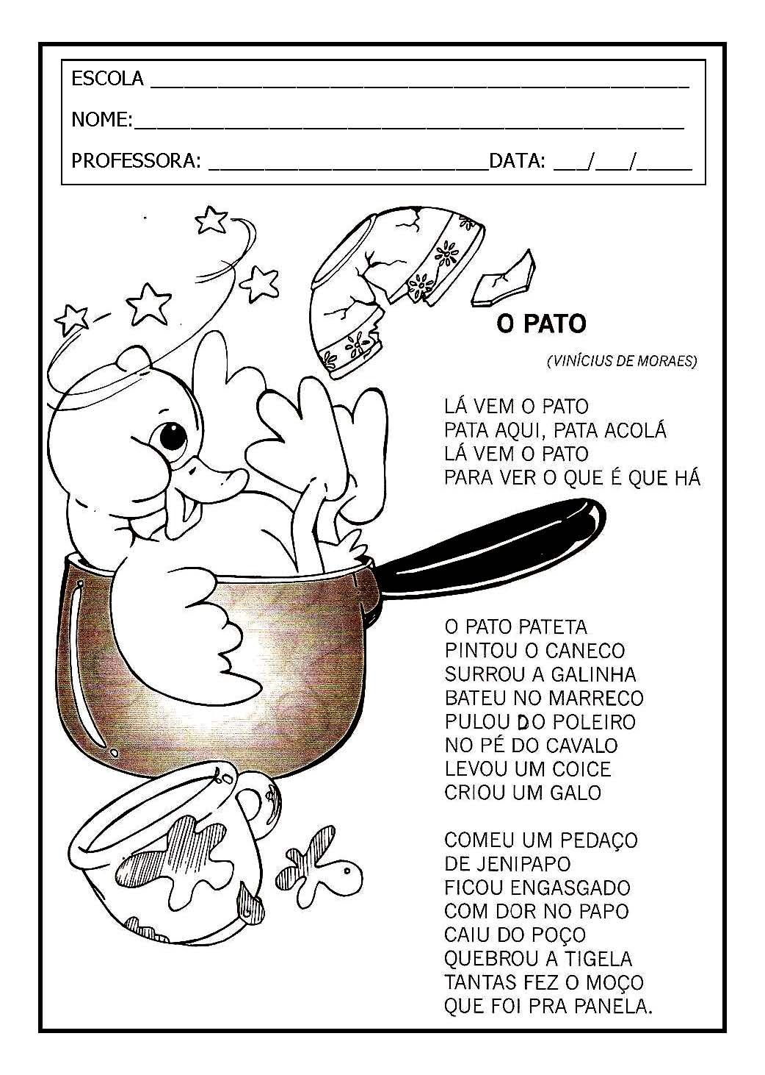

ATIVIDADE 6

HISTÓRIA: O PATINHO FEIO.
ACESSE O LINK PARA ASSISTIR
LINK https://youtu.be/liWISgGDr9M?t=4

ATIVIDADE ORAL SOBRE A HISTÓRIA – O PATINHO FEIO.

- COMO ERA O ÚLTIMO PATINHO QUE SAIU DO OVO?
- O QUE A MAMÃE PATA ACHOU?
- COMO AS OUTRAS AVES TRATAVAM O PATINHO?
- COMO O PATINHON SE SENTIA?
- O QUE O PATINHO RESOLVEU FAZER?
- O QUE VOCÊ APRENDEU COM A HISTÓRIA DO PATINHO FEIO?

GRAVE O ÁUDIO DAS RESPOSTAS E MANDE PARA SUA PROFESSORA.

MATEMÁTICA – RELAÇÃO NÚMERO QUANTIDADE.
- EM UMA FOLHA DE PAPEL SULFITE ESCREVA O NOME E A DATA, EM SEGUIDA ESCREVA OS NUMERAIS E DESENHE OS PATINHOS, DEPOIS PINTE SOMENTE OS PATINHOS DE ACORDO COM AS QUANTIDADES. UM FAMILIAR DEVE AJUDAR NO PROCESSO.
VEJA O EXEMPLO:
NNOME:________________________________________DATA_______________________

MATEMÁTICA

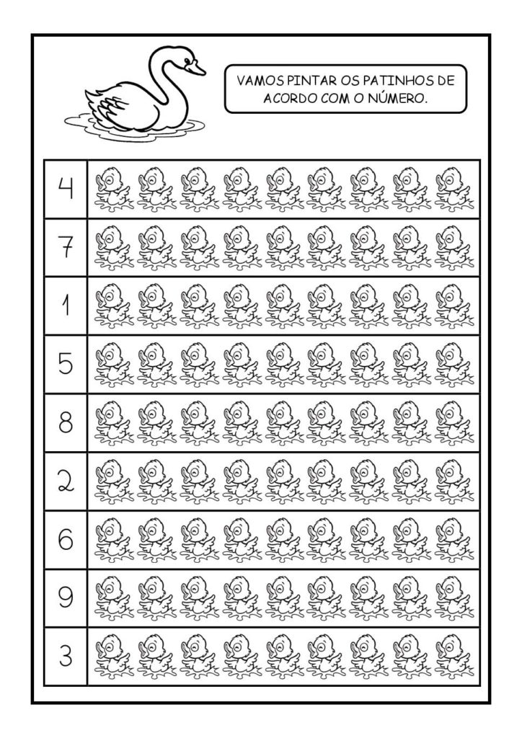

ATIVIDADE 7
VÍDEO DA MÙSICA: LEÃO – FAGNER E VINÍCIUS DE MORAES
ACESSE O LINK PARA ASSISTIR
LINK https://youtu.be/hb-JSVK6L3Q?t=63

- VAMOS PARA A ATIVIDADE, EM UMA FOLHA DE PAPEL SULFITE ESCREVA O NOME, A DATA E O TÍTULO DA MÚSICA, COM A AJUDA DE UM FAMILIAR ESCREVA PARTE DA MÚSICA E FAÇA A LEITURA SEGUINDO COM O DEDINHO NAS PALAVRAS.
- EM SEGUIDA VAMOS FAZER UM ACRÓSTICO COM A PALAVRA LEÃO.
VEJA O EXEMPLO
NOME:________________________________________DATA_______________________

- FAÇA A LEITURA DA MÚSICA SEGUINDO COM O DEDINHO.
- AGORA COM AS LETRAS DA PALAVRA LEÃO PENSE EM NOMES DE OUTROS ANIMAIS E ESCREVA.

ACRÓSTICO

LEOPARDO
ELEFANTE
ANTA
ONÇA

ATIVIDADE 8

HISTÓRIA: ERA UMA VEZ UM GATO XADREZ
AUTORA: BIA VILLELA
ACESSE O LINK ABAIXO PARA ASSISTIR
LINK https://youtu.be/ZVTXy2W87lE?t=161

VAMOS PARA A ATIVIDADE?

- EM UMA FOLHA DE PAPEL SULFITE ESCREVA O NOME, A DATA E O TÍTULO DA HISTÓRIA.
- COM A AJUDA DE UM FAMILIAR ESCREVA A HISTÓRIA E COMPLETE COM A PALAVRA QUE FALTA EM CADA PARTE.
- DESENHE E PINTE OS GATINHOS COM AS CORES CITADAS NO TEXTO.
- NÃO SE ESQUEÇA DE FAZER A LEITURA SEGUINDO COM O DEDINHO NAS PALAVRAS.

VEJA O EXEMPLO:

NOME:________________________________________DATA_______________________

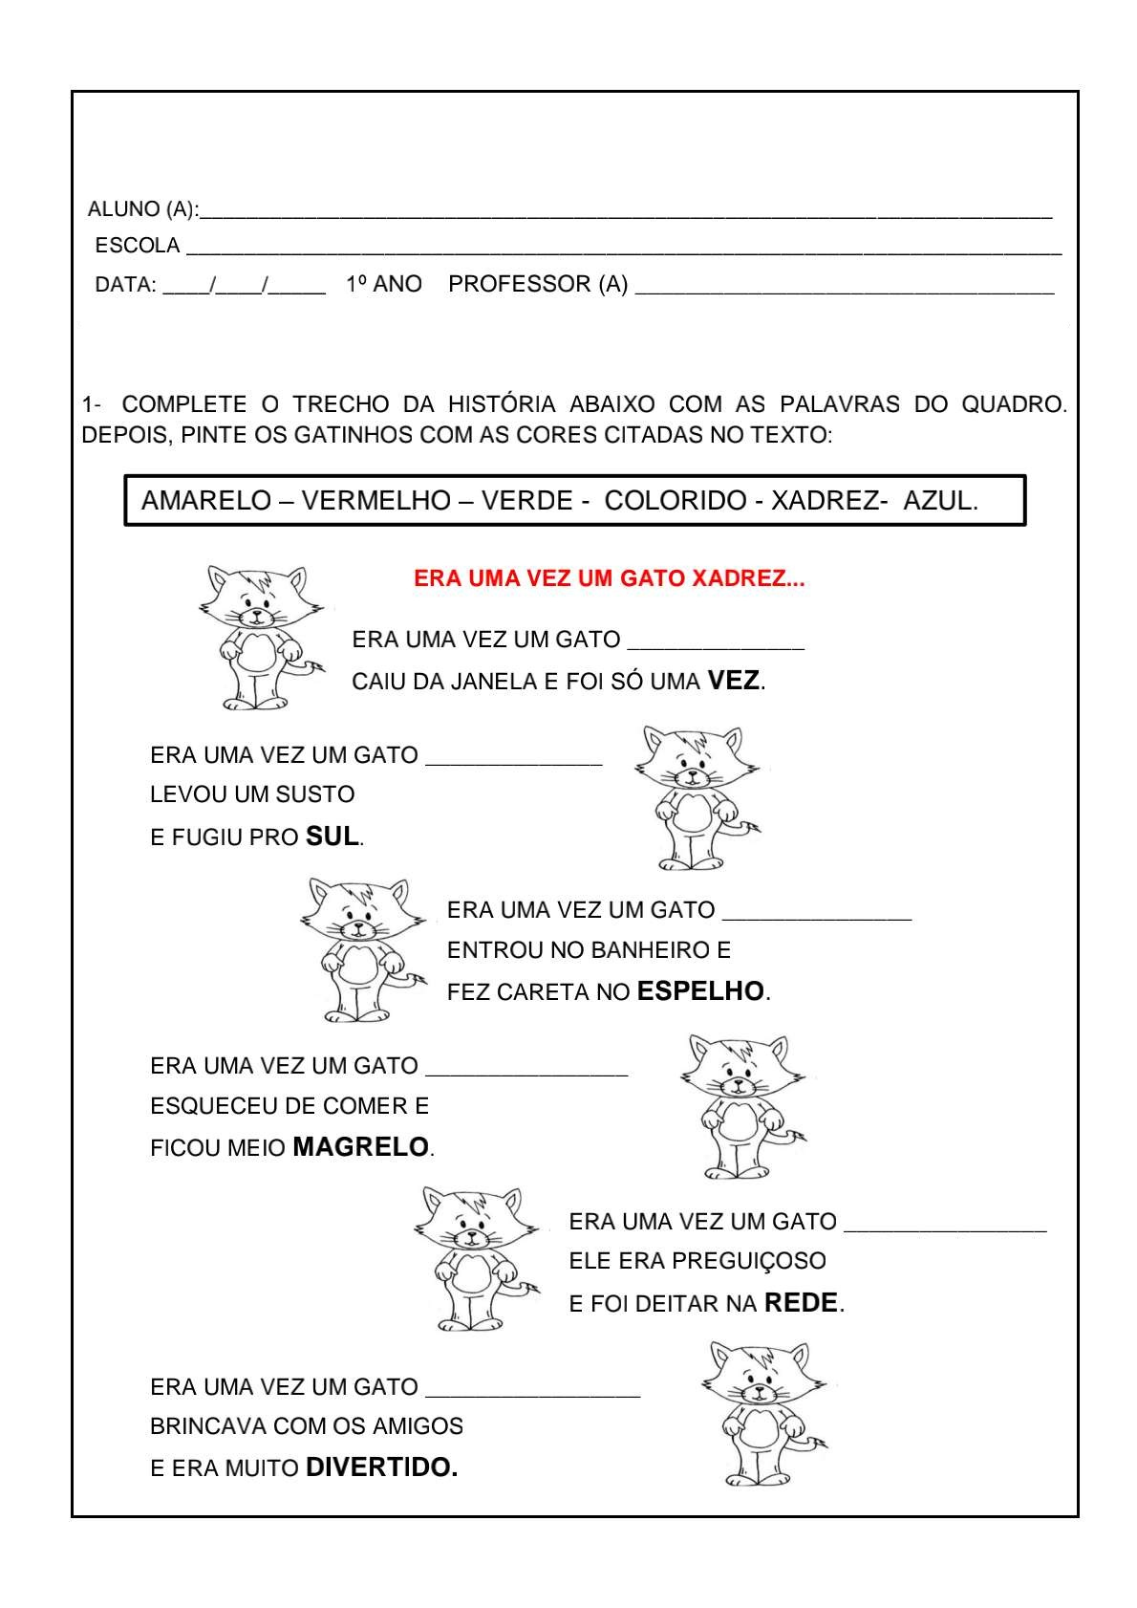

NÃO ESQUEÇAM AS FOTOS.

REFERÊNCIAS BIBLIOGRÁFICAS
LIVRO DOS SENTIMENTOS - ACESSO EM 18 DE OUTUBRO DE 2021. DISPONÍVEL EM https://www.youtube.com/watch?v=rkEdH_vRkwk&authuser=0

IMAGENS SEM DIREITOS AUTORAIS. ACESSO EM 13 DE SETEMBRO DE 2020. DISPONÍVEIS EM: https://pixabay.com/pt/

CARIMBO MÃOS - ACESSO EM 16 DE SETEMBRO DE 2020. DISPONÍVEL EM https://br.pinterest.com/pin/431712314252626478/

CARIMBO MÃOS - ACESSO EM 16 DE SETEMBRO DE 2020. DISPONÍVEL EM https://br.pinterest.com/pin/487655465873922826/

CARIMBO MÃOS - ACESSO EM 16 DE SETEMBRO DE 2020 DISPONÍVEL EM http://inventandocomamamae.blogspot.com/2010/05/familia-arteira.html

CARIMBO MÃOS - ACESSO EM 16 DE SETEMBRO DE 2020. DISPONÍVEL EM https://br.pinterest.com/pin/777715429373101549/

IMAGEM DO LEAO - ACESSO EM 15 DE OUTUBRO DE 2021. DISPONÍVEL EM https://4.bp.blogspot.com/-g_NEYlgsFAk/UfhbkPKScJI/AAAAAAAAgH8/weS-WZie-LI/s1600/atividade-ca%C3%A7a-palavras-projeto-animais-vinicius-demoraes.jpg
IMAGEM DO GATO - ACESSO EM 15 DE OUTUBRO DE 2021. DISPONÍVEL EM https://1.bp.blogspot.com/-XP1EtL1tc1I/X6LUGYEwlCI/AAAAAAAD6M8/nr5UmghOkU4Y_smp8dXomy82NYvjThOWACLcBGAsYHQ/s1682/PicsArt_11-04-12.44.51.jpg
ATIVIDADE DE MATEMÁTICA - ACESSO EM 15 DE OUTUBRO DE 2021. DISPONÍVEL EM https://amorensina.com.br/wp-content/uploads/2013/05/O-PATO-ATIVIDADES_Page_3-724x1024.jpg
ATIVIDADE DO PATO - ACESSO EM 18 DE OUTUBRO DE 2021. DISPONÍVEL EM https://amorensina.com.br/wp-content/uploads/2013/05/O-pato-pateta-M%C3%BAsica_Page_1.jpg
VÍDEO OS ANIMAIS DO MUNDINHO - ACESSO EM 15 DE OUTUBRO DE 2021. DISPONÍVEL EM https://youtu.be/ZySeg5BVFIQ?t=104
VÍDEO ANIMAIS DOMÉSTICOS E SILVESTRES - ACESSO EM 15 DE OUTUBRO DE 2021. DISPONÍVEL https://youtu.be/-71A2lPRPhU?t=67
VÍDEO - ANIMAIS TERRESTRES, AÉREOS E AQUÁTICOS - ACESSO EM 15 DE OUTUBRO DE 2021. DISPONÍVEL https://www.youtube.com/watch?v=OcE4ZjaU8B8
FIGURAS DE ANIMAIS AÉREOS, AQUÁTICOS E TERRESTRES- ACESSO EM 20 DE OUTUBRO DE 2021. DISPONÍVEL https://i.ytimg.com/vi/o5hasxbhmrA/maxresdefault.jpg
IMITANDO OS BICHOS: PALAVRA CANTADA - ACESSO EM 20 DE OUTUBRO DE 2021. DISPONÍVEL https://youtu.be/slShEL-N1mA?t=9
MÚSICA O PATO VINÍCIUS DE MORAIS - ACESSO EM 18 DE OUTUBRO DE 2021. DISPONÍVEL EM https://youtu.be/95hS2MUBhz0?t=15
O PATINHO FEIO – TODO LIVRO - ACESSO EM 20 DE OUTUBRO DE 2021. DISPONÍVEL https://youtu.be/liWISgGDr9M?t=4
VÍDEO DA MÙSICA: LEÃO – FAGNER E VINICIUS DE MORAES - ACESSO EM 18 DE OUTUBRO DE 2021. DISPONÍVEL EM https://youtu.be/hb-JSVK6L3Q?t=63
HISTÓRIA/ VÍDEO: ERA UMA VEZ UM GATO XADREZ AUTORA: BIA VILLELA ACESSO EM 18 DE OUTUBRO DE 2021. DISPONÍVEL EM https://youtu.be/ZVTXy2W87lE?t=161

